
1177
14.07.2022

Об установлении публичного сервитута для размещения объекта электросетевого хозяйства «ВЛ-0,4 кВ №2 от ТП №24» в границах кадастровых кварталов 60:27:0060207, 60:27:0060209, 60:27:0060211, 60:27:0060217, 60:27:0060220 и земельных участков с кадастровыми номерами 60:27:0060207:12, 60:27:0060207:126, 60:27:0060207:15, 60:27:0060209:10, 60:27:0060211:1, 60:27:0060217:9, 60:27:0060220:1, 60:27:0000000:3577, 60:27:0060207:123, 60:27:0060207:13, 60:27:0060207:17, 60:27:0060207:33, 60:27:0060207:35, 60:27:0060209:11, 60:27:0060209:7, 60:27:0060211:9, 60:27:0060220:3, 60:27:0060207:124, 60:27:0060207:160, 60:27:0060207:34, 60:27:0060207:36, 60:27:0060209:9, 60:27:0060211:13, 60:27:0060220:30, 60:27:0060220:4, 60:27:0060209:8, 60:27:0060211:8, 60:27:0060220:5, 60:27:0060207:276, 60:27:0000000:4906, 60:27:0000000:4217, 60:27:0000000:4824

В соответствии со статьей 23, пунктом 1 статьи 39.37, подпунктом 4 статьи 39.38, статьей 39.39, пунктом 1 статьи 39.40, статьями 39.41, 39.42, 39.43, пунктом 1 статьи 39.45 Земельного кодекса Российской Федерации, пунктом 3, 4 статьи 3.6 Федерального закона от 25.10.2001 № 137-ФЗ «О введении в действие Земельного кодекса Российской Федерации», Федеральным законом от 06.10.2003 № 131-ФЗ «Об общих принципах организации местного самоуправления в Российской Федерации», приказом Министерства экономического развития Российской Федерации № 542 от 10.10.2018 «Об утверждении требований к форме ходатайства об установлении публичного сервитута, содержанию обоснования необходимости установления публичного сервитута», Положением о распределении полномочий органов местного самоуправления муниципального образования «Город Псков», утвержденным решением Псковской городской Думы от 16.12.2016 № 2161, на основании ходатайства от 24.02.2022, заявления исх. № 158/22 ПКБСЗ от 01.03.2022 Публичного акционерного общества «Россети Северо-Запад» (ИНН 7802312751, ОГРН 1047855175785) и схемы расположения границ публичного сервитута на кадастровом плане территории, руководствуясь подпунктом 6.1. пункта 6 статьи 32, подпунктом 5 пункта 1 статьи 34 Устава муниципального образования «Город Псков», Администрация города Пскова
ПОСТАНОВЛЯЕТ:
1. Установить в пользу Публичного акционерного общества «Россети Северо-Запад» (ИНН 7802312751, ОГРН 1047855175785) публичный сервитут площадью 4014 кв.м в отношении земельных участков в границах кадастровых кварталов 60:27:0060207, 60:27:0060209, 60:27:0060211, 60:27:0060217, 60:27:0060220 и земельных участков с кадастровыми номерами 60:27:0060207:12 с местоположением: г. Псков, ул. Леона Поземского, дом 89-а, 60:27:0060207:126 с местоположением: г. Псков, ул. Леона Поземского, дом 85, 60:27:0060207:15 с местоположением: г. Псков, ул. Птичья, д. 16, 60:27:0060209:10 с местоположением: г. Псков, ул. Птичья, д. 21, 60:27:0060211:1 с местоположением: г. Псков, ул. Ветряная, д. 28, 60:27:0060217:9 с местоположением: г. Псков, ул. Ипподромная, дом 146, 60:27:0060220:1 с местоположением: г. Псков, ул. Травяная, д. 3, 60:27:0000000:3577 с местоположением: г. Псков, ул. А. Матросова, Богданова, Белинского, Подберезская, 60:27:0060207:123 с местоположением: г. Псков, ул. Леона Поземского, дом 87, 60:27:0060207:13 с местоположением: г. Псков, пер. Птичий, дом 4, 60:27:0060207:17 с местоположением: г. Псков, ул. Птичья, дом 20, 60:27:0060207:33 с местоположением: г. Псков, ул. Травяная, дом 20, 60:27:0060207:35 с местоположением: г. Псков, ул. Леона Поземского, дом 81, 60:27:0060209:11 с местоположением: г. Псков, ул. Ипподромная, д. 158/2, 60:27:0060209:7 с местоположением: г. Псков, ул. Птичья, д 15, 60:27:0060211:9 с местоположением: г. Псков, ул. Ветряная, дом 26/1, 60:27:0060220:3 с местоположением: г. Псков, ул. Ипподромная, дом 155, 60:27:0060207:124 с местоположением: г. Псков, ул. Леона Поземского, дом 89, 60:27:0060207:160 с местоположением: г. Псков, ул. Птичья, д. 14, 60:27:0060207:34 с местоположением: г Псков, ул. Травяная, д. 20, 60:27:0060207:36 с местоположением: г. Псков, ул. Леона Поземского, дом 83, 60:27:0060209:9 с местоположением: г. Псков, ул. Птичья, д. 19, 60:27:0060211:13 с местоположением: г. Псков, ул. Ипподромная, дом 154-а, 60:27:0060220:30 с местоположением: г. Псков, ул. Ветряная, дом 23, 60:27:0060220:4 с местоположением: г. Псков, ул. Ипподромная, д. 153/19, 60:27:0060209:8 с местоположением: г. Псков, ул. Птичья, д. 17, 60:27:0060211:8 с местоположением: г. Псков, ул. Ипподромная, д. 154, 60:27:0060220:5 с местоположением: г. Псков, ул. Ветряная, д. 21, 60:27:0060207:276 с местоположением: г. Псков, ул. Птичья, д. 22, 60:27:0000000:4906 с местоположением: г. Псков, ул. Торошинская, 60:27:0000000:4217 с местоположением: г. Псков, ул. Леона Поземского, 60:27:0000000:4824 с местоположением: г. Псков, ул. Ипподромная и утвердить границу публичного сервитута согласно приложению к настоящему постановлению.
2. Цель установления публичного сервитута: размещение в целях эксплуатации объекта электросетевого хозяйства «ВЛ-0,4 кВ №2 от ТП №24» и его неотъемлемых технологических частей, необходимых для организации электроснабжения населения.
3. Срок публичного сервитута: 49 (сорок девять) лет.
4. Срок, в течение которого в соответствии с расчетом заявителя использование земельных участков (его части) и (или) расположенного на нем объекта недвижимости в соответствии с их разрешенным использованием будет в соответствии с подпунктом 4 пункта 1 статьи 39.41 Земельного кодекса Российской Федерации невозможно или существенно затруднено (при возникновении таких обстоятельств) – от 3 до 60 дней.
5. Порядок установления зон с особыми условиями использования территорий и содержание ограничений прав на земельные участки в границах таких зон установлен постановлением Правительства Российской Федерации от 24.02.2009 № 160 «О порядке установления охранных зон объектов электросетевого хозяйства и особых условий использования земельных участков, расположенных в границах таких зон».
6. Плата за публичный сервитут не устанавливается.
7. График проведения работ при осуществлении деятельности, для обеспечения которой устанавливается публичный сервитут: при отсутствии аварийных ситуаций, капитальный ремонт объекта электросетевого хозяйства производится с предварительным уведомлением собственников (землепользователей, землевладельцев, арендаторов) земельных участков 1 раз в 10 лет (продолжительность не превышает три месяца для земельных участков, предназначенных для жилищного строительства (в том числе индивидуального жилищного строительства), ведения личного подсобного хозяйства, садоводства, огородничества; не превышает один год - в отношении иных земельных участков).
8. Публичное акционерное общество «Россети Северо-Запад» обязано привести земельный участок в состояние, пригодное для его использования в соответствии с разрешенным использованием, в срок не позднее чем три месяца после завершения эксплуатации объекта электросетевого хозяйства, указанного в пункте 2 настоящего постановления.
9. Комитету по управлению муниципальным имуществом города Пскова (Кузнецовой Е.В.) в течение пяти рабочих дней со дня принятия настоящего постановления направить копию настоящего постановления с приложением утвержденной схемы расположения границ публичного сервитута:
9.1 Горб Елене Васильевне, Брюшкину Сергею Георгиевичу, Шутову Александру Анатольевичу, Антоновой Татьяне Васильевне, Плиткиной Ларисе Александровне, Власову Руслану Валериевичу, Акционерному обществу «Газпром газораспределение Псков» (ИНН: 6027015076, ОГРН: 1026000964329), Серовой Софье Александровне, Васильевой Надежде Васильевне, Юдину Константину Александровичу, Анпилоговой Галине Кузьмовне, Лопаревой Светлане Михайловне, Лопареву Евгению Петровичу, Федорову Виктору Владимировичу, Сидоровой Зое Ивановне, Красносельскому Петру Анатольевичу, Рожкину Валерию Прокофьевичу, Данчевой Марине Андреевне, Антоновой Татьяне Викторовне, Васильевой Елене Викторовне, Дмитриеву Аркадию Александровичу, Дмитриевой Галине Александровне, Чернобрывому Андрею Сергеевичу, Ильиной Александре Александровне, Ильину Ивану Александровичу, Ильину Вадиму Александровичу, Ильиной Дарье Александровне, Ильиной Ольге Александровне, Ильину Александру Николаевичу, Степурскому Андрею Петровичу, Обществу с ограниченной ответственностью «Леонардо Керамиче» (ИНН: 6015005732, ОГРН: 1026002541751), Успенской Марии Павловне, Ивановой Яне Евгеньевне, Успенской Елене Геннадьевне, Успенскому Павлу Алексеевичу, Успенскому Алексею Павловичу, Васильеву Алексею Анатольевичу, являющимся правообладателями земельных участков в отношении которых принято решение об установлении публичного сервитута;
9.2 путем размещения в общедоступном месте многоквартирного жилого дома с местоположением: г. Псков, ул. Леона Поземского, дом 85, многоквартирного жилого дома с местоположением: г. Псков, ул. Леона Поземского, дом 87, многоквартирного жилого дома с местоположением: г. Псков, ул. Леона Поземского, дом 81, многоквартирного жилого дома с местоположением: г. Псков, ул. Леона Поземского, дом 83, многоквартирного жилого дома с местоположением: г. Псков, ул. Ипподромная, дом 154-а (подъезды многоквартирного жилого дома и (или) в пределах земельного участка на котором расположен многоквартирный дом);
9.3 в Управление Федеральной службы государственной регистрации, кадастра и картографии по Псковской области;
9.4 Публичному акционерному обществу «Россети Северо-Запад» (ИНН 7802312751, ОГРН 1047855175785).
10. Опубликовать настоящее постановление в газете «Псковские Новости» и разместить на официальном портале Администрации города Пскова в сети «Интернет».
11. Публичный сервитут считается установленным со дня внесения сведений о нем в Единый государственный реестр недвижимости.
12. Контроль за исполнением настоящего постановления возложить на заместителя Главы Администрации города Пскова Волкова П.В.

Глава Администрации
города Пскова Б.А. Елкин

Приложение
к постановлению Администрации
города Пскова
от 14.07.2022 № 1177

СХЕМА ГРАНИЦ РАЗМЕЩЕНИЯ ПУБЛИЧНОГО СЕРВИТУТА
Объект: ВЛ-0,4 кВ №2 от ТП №24
Местоположение: Псковская область, г. Псков.
Кадастровые кварталы: 60:27:0060207; 60:27:0060209; 60:27:0060211; 60:27:0060217; 60:27:0060220.
Кадастровые номера земельных участков: 60:27:0060207:12; 60:27:0060207:126; 60:27:0060207:15; 60:27:0060209:10; 60:27:0060211:1; 60:27:0060217:9; 60:27:0060220:1; 60:27:0000000:3577; 60:27:0060207:123; 60:27:0060207:13; 60:27:0060207:17; 60:27:0060207:33; 60:27:0060207:35; 60:27:0060209:11; 60:27:0060209:7; 60:27:0060211:9; 60:27:0060220:3; 60:27:0060207:124; 60:27:0060207:160; 60:27:0060207:34; 60:27:0060207:36; 60:27:0060209:9; 60:27:0060211:13; 60:27:0060220:30; 60:27:0060220:4; 60:27:0060209:8; 60:27:0060211:8; 60:27:0060220:5; 60:27:0060207:276; 60:27:0000000:4906; 60:27:0000000:4217; 60:27:0000000:4824.
Система координат: МСК-60 (Зона 1)
Площадь сервитута: 4014 кв.м
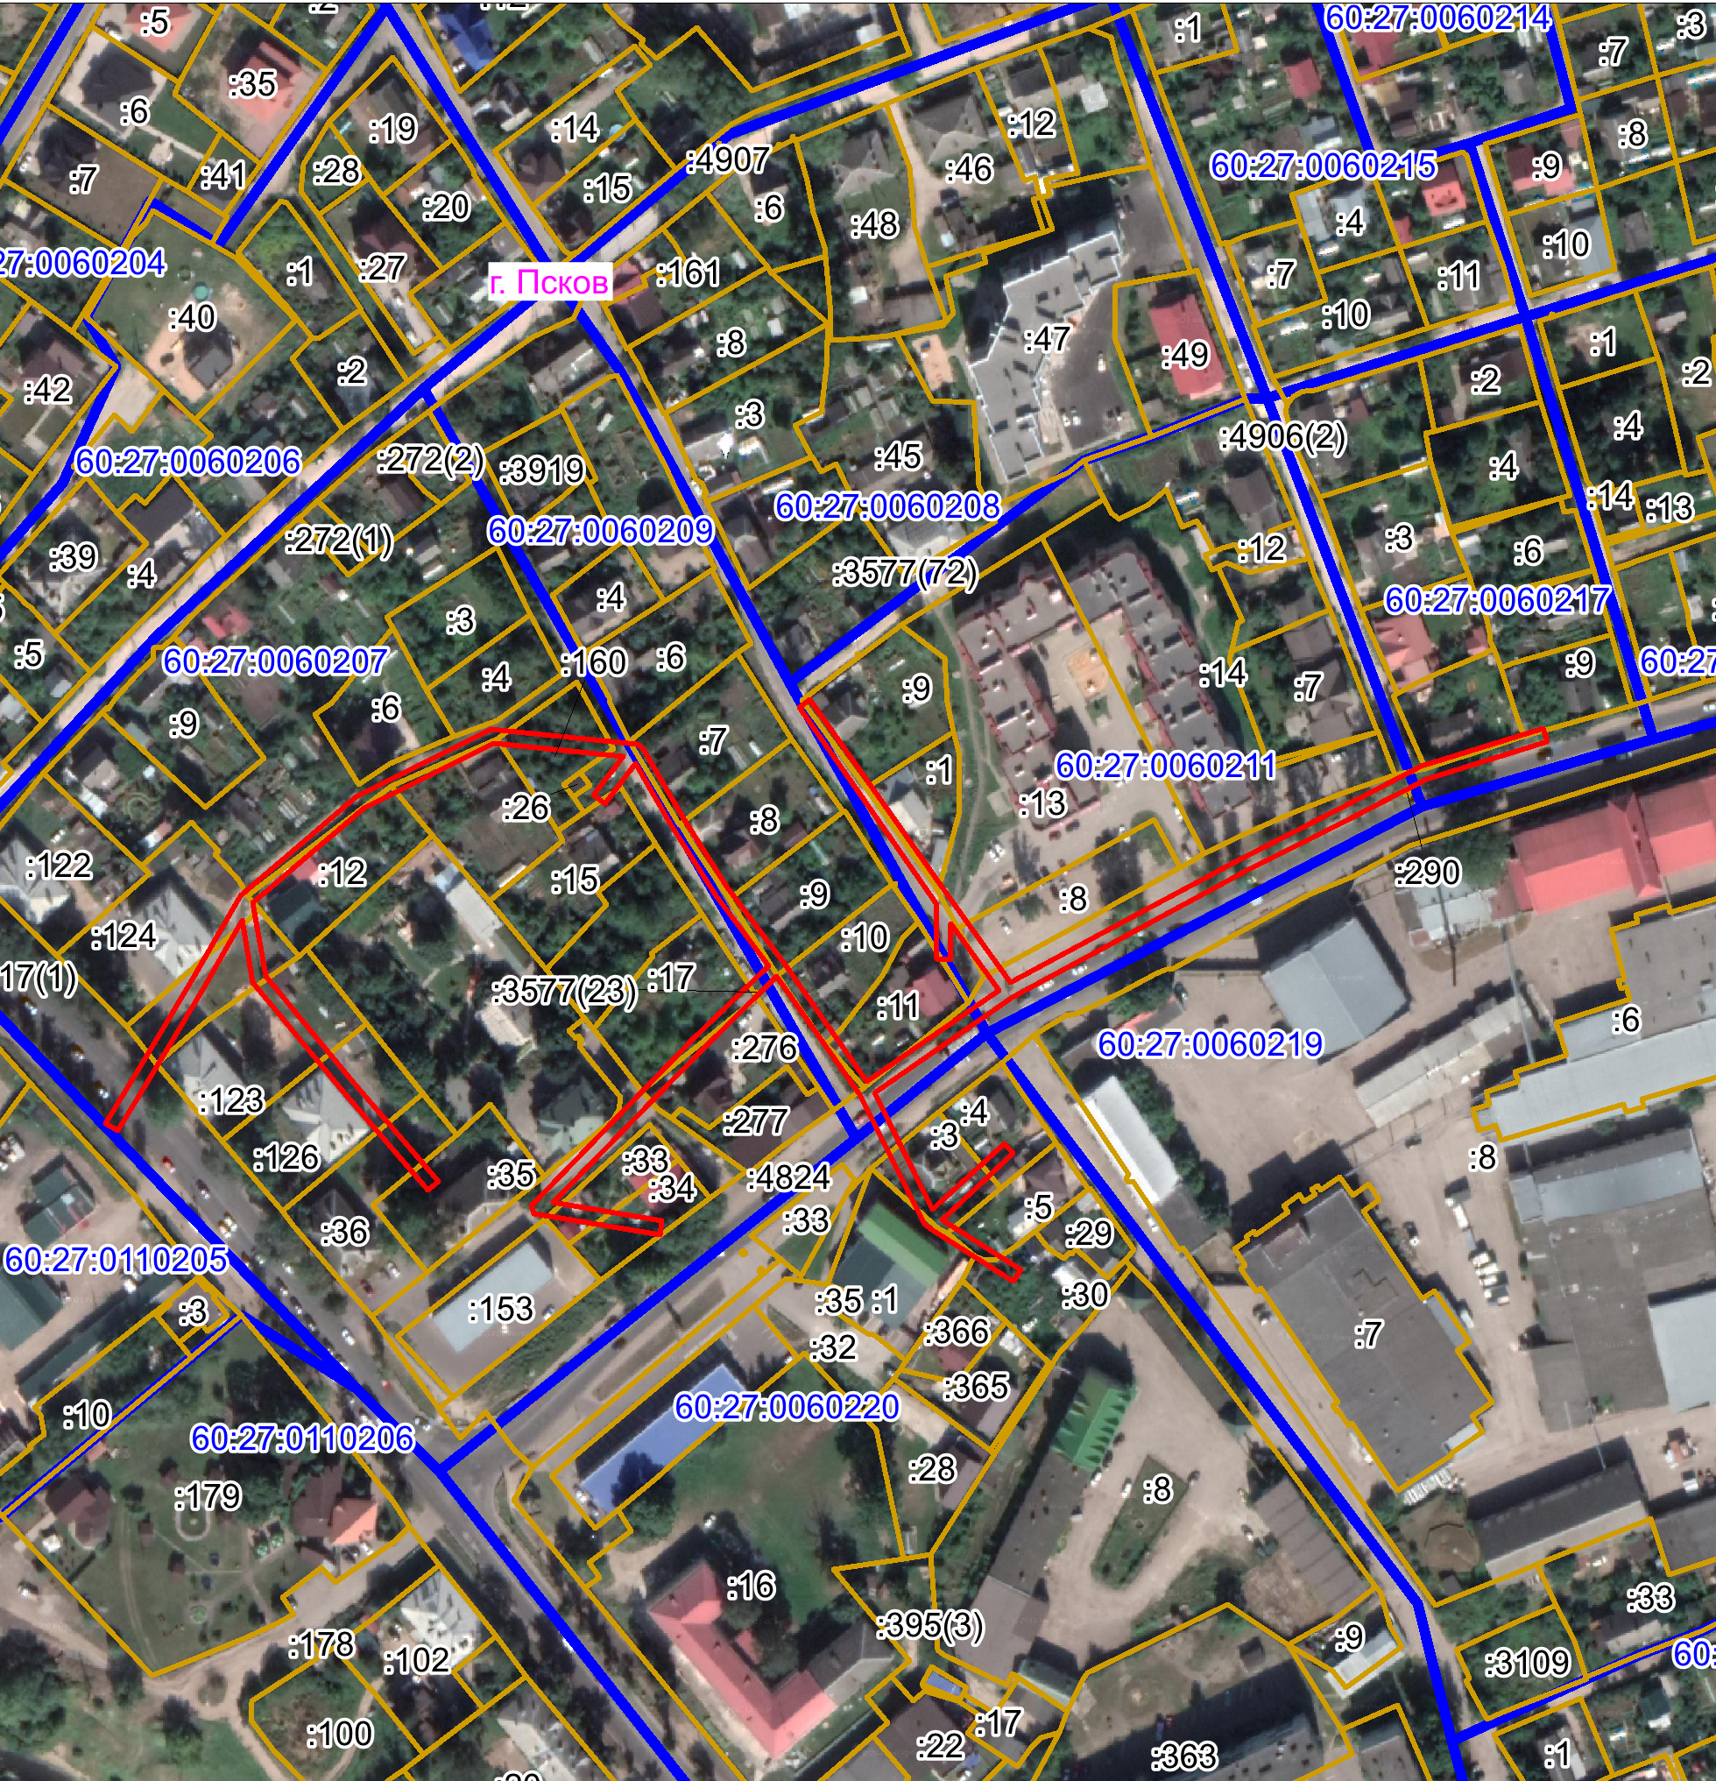
Масштаб 1:3000
Граница публичного сервитута
Используемые условные знаки и обозначения:

Каталог координат:

ВЛ-0,4 кВ №2 от ТП №24
Номер угла | X, м | Y, м | Средняя квадратическая погрешность характерной точки
1 | 501682,36 | 1272165,06 | 0,1
2 | 501681,37 | 1272166,59 | 0,1
3 | 501660,71 | 1272178,56 | 0,1
4 | 501640,6 | 1272191,26 | 0,1
5 | 501619,12 | 1272207,47 | 0,1
6 | 501584,58 | 1272231,79 | 0,1
7 | 501611,04 | 1272270,03 | 0,1
8 | 501630,28 | 1272256,07 | 0,1
9 | 501619,93 | 1272255,95 | 0,1
10 | 501619,97 | 1272251,95 | 0,1
11 | 501635,72 | 1272252,13 | 0,1
12 | 501659,17 | 1272235,7 | 0,1
13 | 501693,03 | 1272212,02 | 0,1
14 | 501695,33 | 1272215,3 | 0,1
15 | 501661,47 | 1272238,98 | 0,1
16 | 501637,5 | 1272255,77 | 0,1
17 | 501613,16 | 1272273,44 | 0,1
18 | 501630,9 | 1272306,27 | 0,1
19 | 501649,13 | 1272340,11 | 0,1
20 | 501663,03 | 1272367,55 | 0,1
21 | 501675,84 | 1272392,54 | 0,1
22 | 501686,97 | 1272427,89 | 0,1
23 | 501683,15 | 1272429,09 | 0,1
24 | 501672,12 | 1272394,06 | 0,1
25 | 501659,47 | 1272369,37 | 0,1
26 | 501645,59 | 1272341,97 | 0,1
27 | 501627,38 | 1272308,17 | 0,1
28 | 501608,85 | 1272273,9 | 0,1
29 | 501581,16 | 1272233,87 | 0,1
30 | 501547,45 | 1272250,78 | 0,1
31 | 501566,52 | 1272271,5 | 0,1
32 | 501563,58 | 1272274,2 | 0,1
33 | 501544,47 | 1272253,45 | 0,1
34 | 501529,91 | 1272276,35 | 0,1
35 | 501526,53 | 1272274,21 | 0,1
36 | 501541,67 | 1272250,41 | 0,1
37 | 501543,09 | 1272248,56 | 0,1
38 | 501580,78 | 1272229,58 | 0,1
39 | 501614,86 | 1272205,57 | 0,1
40 | 501593,8 | 1272184,11 | 0,1
41 | 501578,6 | 1272169,23 | 0,1
42 | 501549,34 | 1272140,77 | 0,1
43 | 501544,11 | 1272172,31 | 0,1
44 | 501540,17 | 1272171,65 | 0,1
45 | 501546,21 | 1272135,23 | 0,1
46 | 501548,47 | 1272134,38 | 0,1
47 | 501581,4 | 1272166,37 | 0,1
48 | 501596,62 | 1272181,27 | 0,1
49 | 501618,14 | 1272203,19 | 0,1
50 | 501638,32 | 1272187,96 | 0,1
51 | 501658,63 | 1272175,14 | 0,1
52 | 501676,78 | 1272164,63 | 0,1
53 | 501665,11 | 1272155,73 | 0,1
54 | 501667,53 | 1272152,55 | 0,1
55 | 501678,74 | 1272161,1 | 0,1
56 | 501682,55 | 1272123,43 | 0,1
57 | 501663,77 | 1272085,96 | 0,1
58 | 501636,2 | 1272053,77 | 0,1
59 | 501614,97 | 1272057,42 | 0,1
60 | 501584,58 | 1272082,56 | 0,1
61 | 501555,59 | 1272107,44 | 0,1
62 | 501552,99 | 1272104,4 | 0,1
63 | 501582 | 1272079,5 | 0,1
64 | 501613,25 | 1272053,66 | 0,1
65 | 501631,17 | 1272050,58 | 0,1
66 | 501611,19 | 1272039,09 | 0,1
67 | 501586,44 | 1272024,43 | 0,1
68 | 501570,27 | 1272014,46 | 0,1
69 | 501572,37 | 1272011,06 | 0,1
70 | 501588,5 | 1272021,01 | 0,1
71 | 501613,21 | 1272035,63 | 0,1
72 | 501638,28 | 1272050,05 | 0,1
73 | 501667,13 | 1272083,72 | 0,1
74 | 501686,65 | 1272122,67 | 0,1
1 | 501682,36 | 1272165,06 | 0,1

Глава Администрации
города Пскова Б.А. Елкин

